Структура научной презентации

Лабораторная работа намер 6

Арфонос Дмитрий.

9 марта 2024

# 1 Информация

## 1.1 Докладчик

* Арфонос Дмитрий
* НММ-03-23
* студент
* Российский университет дружбы народов
* <https://github.com/dimaarfonos/study_2022-2023_os-intro/tree/master/labs>

# 2

* Цель работы

Приобретение практических навыков взаимодействия пользователя с системой посредством командной строки.

::::::::::::::

::: ::: {.column width=“30%”}

# 3

Выполнение лабораторной работы

## 3.1

Определите полное имя своего домашнего каталога(рис. 1)

::: incremental



Figure 1: имя домашнего каталога

::: incremental

# 4

Перейду в каталог /tmp (рис. 2)

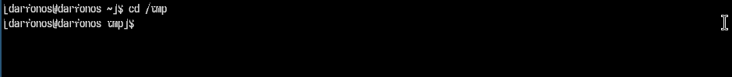

Figure 2: Переход в каталог /tmp

::: incremental

## 4.1

Вывожу на экран содержимое каталога /tmp. Для этого использую команду ls (рис. 3)

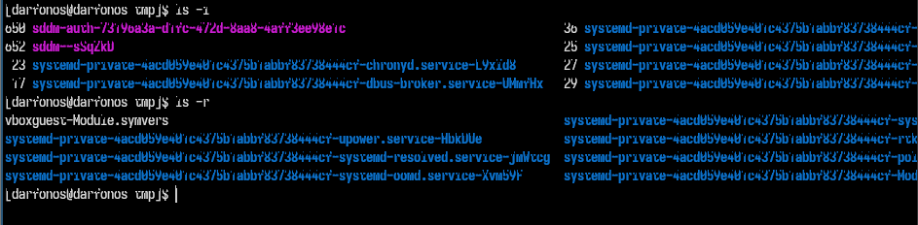

Figure 3: вывод содержимого

::: incremental

# 5

Перейду в домашний каталог и вывожу на экран его содержимое. Определяю, кто является владельцем файлов и подкаталогов (рис. 4)

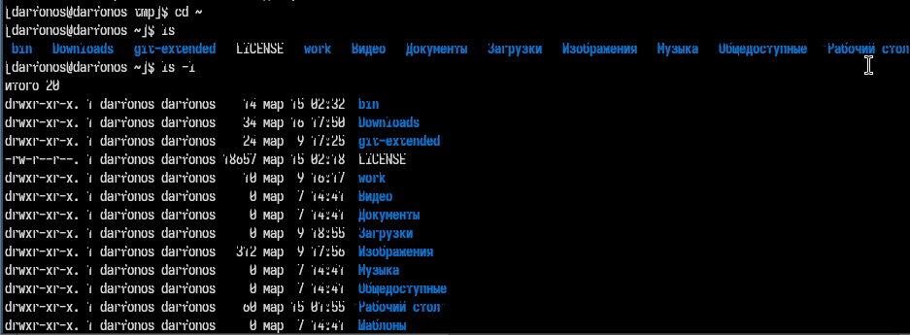

Figure 4: вывод на экран

# 6

В домашнем каталоге создаю новый каталог с именем newdir(рис. 5)

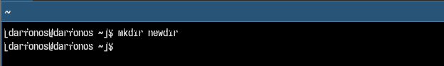

Figure 5: Создание нового каталога

## 6.1

В каталоге ~/newdir создаю новый каталог с именем morefun. (рис. 6)

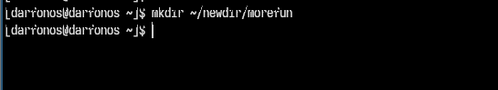

Figure 6: В каталоге создаю /morefun.

## 6.2

В домашнем каталоге создаю одной командой три новых каталога с именами letters, memos, misk.(рис. 7)

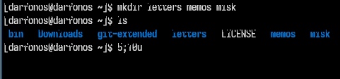

Figure 7: три новых каталога с именами letters, memos, misk.

::: incremental

## 6.3

Удаляю эти каталоги(рис. 8)

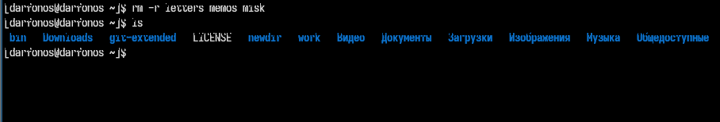

Figure 8: удаление каталогов

# 7

С помощью команды man определяю, какую опцию команды ls нужно использовать для просмотра содержимое не только указанного каталога, но и подкаталогов, входящих в него(рис. 9)

::: incremental

Отобразим опции ls

Figure 9: Отобразим опции ls

## 7.1

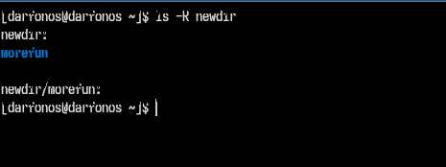

применение опции ls

::: incremental

# 8

Используя команду man для просмотра описания следующих команд: cd, pwd, mkdir, rmdir, rm.(рис. 10)

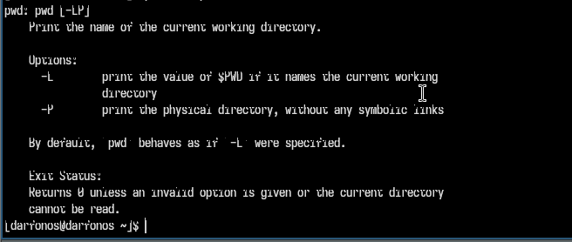

Figure 10: Опции pwd

## 8.1

::: incremental

pwd - выводит относительный путь текущего каталога

# 9

Просмотрю описания следующей команды: mkdir.(рис. 11)

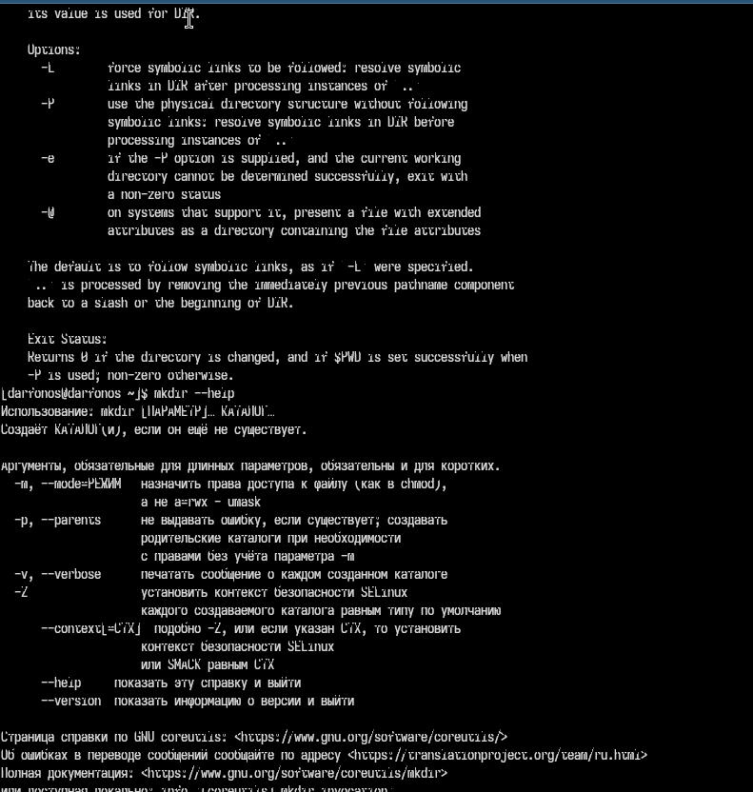

Figure 11: оции mkdir

::: incremental

## 9.1

::: incremental

Наример опция -р используется для создания каталогов внутри новых каталогов.

# 10

Используя информацию, полученную при помощи команды history, модифицирую исполнение нескольких команд из буфера команд.(рис. 12)

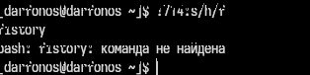

Figure 12: Модификация команды из буфера обмена

# 11 Вывод

::: incremental

Входе лабораторной работы я получил навыки взаимодействия пользователя с системой посредством командной строки.

:::